附件2
“郑好办”APP公积金查询操作流程

- 点击首页的‘一件事专区’，进入人脸识别页面。
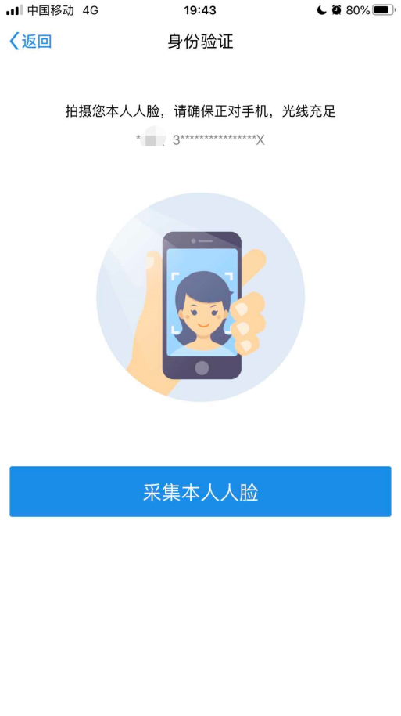
- 进入之后进入一件事专区页面，选择相应的业务进行查询
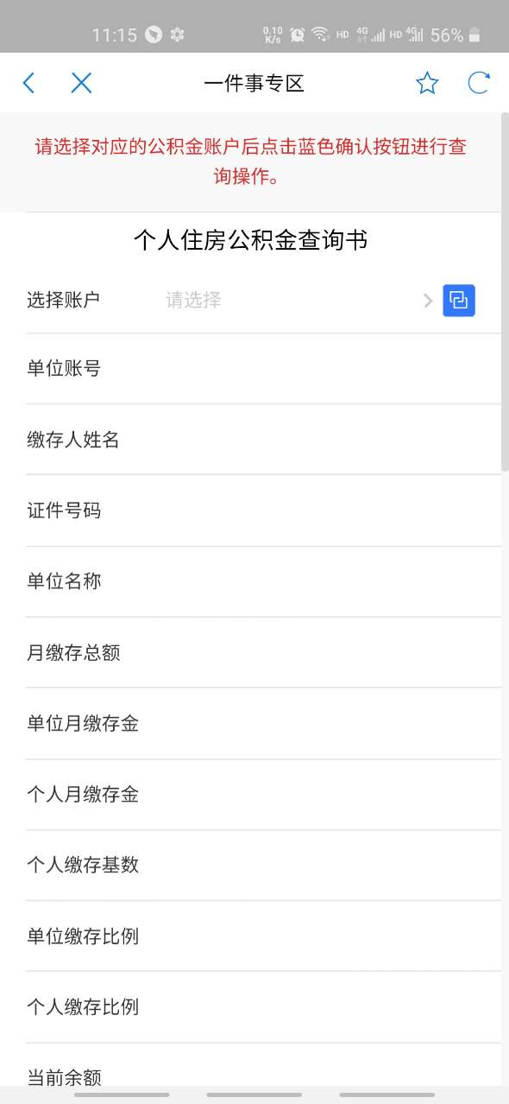
- 选择账户选择相应账户信息，点击右侧关联按钮即可对相应业务进行查询。
a.无时间区间的查询，如我要查公积金个人账户信息
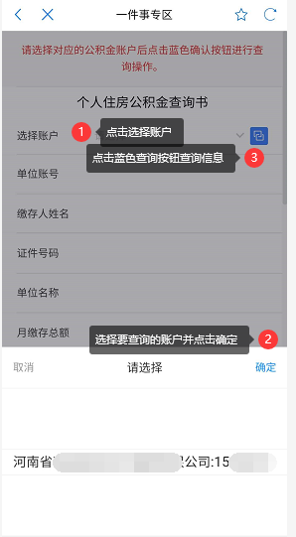

b.带时间区间的查询，如我要查公积金缴存明细
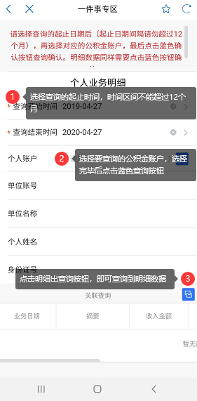

4、查询过后即可展示页面，其他事项都是相似操作。
